**中国海洋大学计算机科学与技术学院**

实验报告

**姓名：惠欣宇 年级：2021级 专业：计算机科学与技术**

**科目：物联网系统设计与开发 题目：网口通信助手**

**实验时间：2024年 4月 25日 实验教师:郭忠文**

**目录**

一、实验目的及要求 2

1. 实验目的 2

2. 实验要求 2

二、实验步骤 2

1. UDP 通信 2

2. TCP 通信 8

三、报告要求 14

1. 填写实验记录的表 3-3-1和表3-3-2 14

2. 简述网络通信助手的作用 15

3. 解释 UDP 通信步骤（5）中所出现观察结果的原因 15

4. 叙述实验中遇到的问题和解决方法 16

四、实验总结 16

一、实验目的及要求

1. 实验目的

熟悉网口调试助手的使用方法，理解网络通信的基本规则，为计算机与传感设备网络通信的软硬件调试奠定基础。

2. 实验要求

学习网口通信助手的具体功能，掌握利用 TCP 和 UDP 协议进行网络通信的参数设置方法，学会使用网络通信助手进行数据发送和接收。

二、实验步骤

进行两种类型实验，分别是 UDP 通信和 TCP 通信。

1. UDP 通信

根据如下步骤进行实验，把 UDP 通信实验数据记录在表 3-3-1中。

|  |  |  |
| --- | --- | --- |
| 实验步骤 | 操作是否成功 | 接收方“网络数据接收”框中显示内容 |
| （2） |  |  |
| （3） |  |  |
| （4） |  |  |
| （5） |  |  |

**表3-3-1**  UDP 通信实验数据记录

（1）找到计算机桌面上的”琏雾实验系统\工具”文件夹中“网口助手”软件，运行两次网络通信助手软件，UDP 通信客户端界面 1 和 UDP 通信客户端界面 2 分别如图 3.3.1 和图 3.3.2 所示。

图 3.3.1 左上角参数“协议类型“，使用默认的 UDP 协议，本地主机地址使用 127.0.0.1，本地主机端口为 1555，“远程主机地址及端口号”输入框，输入 “IP 地址：远程端口号”的格式：“127.0.0.1：1556”。

图 3.3.2 中，本地主机端口为 1556，，“远程主机地址及端口号”输入框，输入“IP 地址:远程端口号”的格式：“127.0.0.1：1555“。输入完成后，在图 3.3.1 和图 3.3.2 界面中点击“连接”按钮，连接成功后“连接按钮”编程“断开连接”功能，这时双方可进行数据收发（如果 1555 获 1556 端口号被其它软件占用，可试着更换其它端口号）。

**图3.3.1** UDP通信客户端界面1

**图3.3.2**  UDP通信客户端界面2

（2）在图 3.3.1 中，“数据发送”输入框中，输入内容：0123456789ABCDEF， 发送区命令设置为“字符串发送”；在图 3.3.2 中，“接收区命令设置”为“字符串接收”。在图 3.3.1 中用鼠标点击“发送”按钮，在图 3.3.2 中“网络数据接收”框中观察结果。如下图3.3.3所示。

**图3.3.3**  步骤（2）发送与接收

|  |  |  |
| --- | --- | --- |
| 实验步骤 | 操作是否成功 | 接收方“网络数据接收”框中显示内容 |
| （2） | 是 | 0123456789ABCDEF |
| （3） |  |  |
| （4） |  |  |
| （5） |  |  |

**表3-3-1**  UDP 通信实验数据记录——步骤（2）

（3）在图 3.3.2 中，接收区命令设置为“十六进制接收”。在图 3.3.1 中用鼠标点击“发送”按钮，在图 3.3.2 中“网络数据接收”框中观察结果。如下图3.3.4所示。

**图3.3.4**  步骤（3）发送与接收

|  |  |  |
| --- | --- | --- |
| 实验步骤 | 操作是否成功 | 接收方“网络数据接收”框中显示内容 |
| （2） | 是 | 0123456789ABCDEF |
| （3） | 是 | 30 31 32 33 34 35 36 37 38 39 41 42 43 44 45 46 |
| （4） |  |  |
| （5） |  |  |

**表3-3-1**  UDP 通信实验数据记录——步骤（3）

（4）在图 3.3.1 中，发送区命令设置为“十六进制发送”，“数据发送”输入框中，输入内容：01 23 45 67 89 AB CD EF；在图 3.3.2 中，“接收区命令设置”为“十六进制接收”。在图 3.3.1 中用鼠标点击“发送”按钮，在图 3.3.2 中“网络数据接收”框中观察结果。如下图3.3.5所示。

**图3.3.5** 步骤（4）发送与接收

|  |  |  |
| --- | --- | --- |
| 实验步骤 | 操作是否成功 | 接收方“网络数据接收”框中显示内容 |
| （2） | 是 | 0123456789ABCDEF |
| （3） | 是 | 30 31 32 33 34 35 36 37 38 39 41 42 43 44 45 46 |
| （4） | 是 | 01 23 45 67 3F 3F 3F 3F |
| （5） |  |  |

**表3-3-1**  UDP 通信实验数据记录——步骤（4）

（5）在图 3.3.1 中，“发送区命令设置”为“十六进制发送”，“数据发送”输入框中，输入内容：01 23 45 67 89 AB CD EF；在图 3.3.2 中，“接收区命令设置”为“字符串接收”。在图 3.3.1 中用鼠标点击“发送”按钮，在图 3.3.2 中“网络 数据接收”框中观察结果。如下图3.3.6所示。

**图3.3.6** 步骤（5）发送与接收

|  |  |  |
| --- | --- | --- |
| 实验步骤 | 操作是否成功 | 接收方“网络数据接收”框中显示内容 |
| （2） | 是 | 0123456789ABCDEF |
| （3） | 是 | 30 31 32 33 34 35 36 37 38 39 41 42 43 44 45 46 |
| （4） | 是 | 01 23 45 67 3F 3F 3F 3F |
| （5） | 是 | _#Eg���� |

**表3-3-1**  UDP 通信实验数据记录——步骤（5）

* 注：表3-3-1中步骤（5）接收方“网络数据接收”框中显示内容的第一个字符为SOH（Start Of Header），即“标题开始”符，其对应的ASCII码值为1。这里将其用下划线代替。

（6）调换客户端的发送和接收，重复步骤（2）至步骤（5）。

之前我们使用本地主机1555号端口作为发送方，本地主机1556号端口作为接收方，这一步我们将其调换，即发送方为本地主机1556号端口，接收方本地主机1555号端口。然后重复步骤（2）至步骤（5），如下图3.3.7、3.3.8、3.3.9、3.3.10所示。

**图3.3.7**  调换后步骤（2）发送与接收

**图3.3.8**  调换后步骤（3）发送与接收

**图3.3.9**  调换后步骤（4）发送与接收

**图3.3.10**  调换后步骤（5）发送与接收

通过观察我们不难发现，在调换客户端的发送和接收之后，数据接收区的内容与表3-3-1完全相同。

（7）选择循环发送，周期填写 1000 毫秒，即 1 秒，这样使得输入框中输入的数据每秒钟发送一次，注意在另外一个客户端界面中查看周期性接收的数据。如下图3.3.11所示。

**图3.3.11** 选择循环发送

2. TCP 通信

根据如下步骤进行实验，把 TCP 通信实验数据记录在表 3-3-2 中。

|  |  |  |
| --- | --- | --- |
| 实验步骤 | 操作是否成功 | 接收方“网络数据接收”框中显示内容 |
| （2） |  |  |
| （3） |  |  |
| （4） |  |  |
| （5） |  |  |

**表3-3-2**  TCP 通信实验数据记录

（1）再使用 TCP 方式进行通信，注意通信两端协议类型分别使用 TCP Server 和 TCP Client，使用TCP Server的一端须先打开服务，打开时无需设置对方通信参数， 仅需打开自身所在端口即可，此处打开 1555 端口作为服务端口，TCP Server 通信 客户端界面如图 3.3.12 所示。

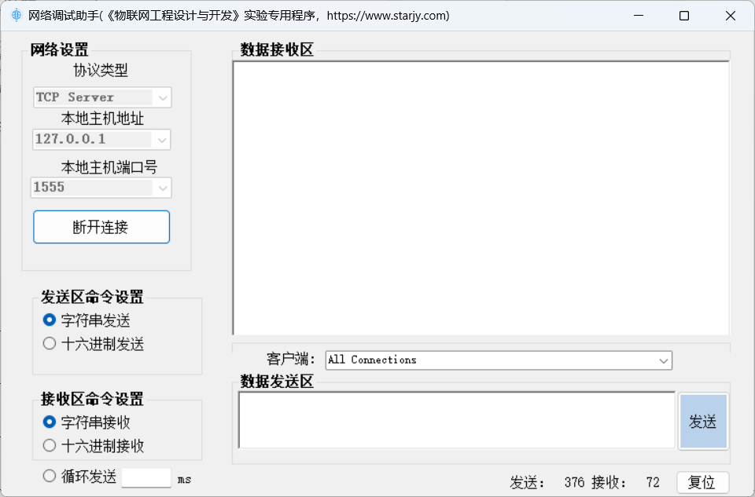

**图3.3.12** TCP Server 通信客户端界面

TCP Client 通信客户端界面如图 3.3.13 所示，在“远程主机地址及端口号”中 输入 TCP Server 所在的 IP 地址及端口号，点击“链接”按钮建立通信，TCP Client 通信客户端将由软件自动分配空闲端口进行通信，无需预先设置。

**图3.3.13** TCP Client 通信客户端界面

（2）在图 3.3.12 中，“数据发送”输入框中，输入内容：11 22 33 AA BB CC，“发送区命令设置”为“字符串发送”；在图 3.3.13 中，“接收区命令设置”为“字符串接收”。在图 3.3.12 中用鼠标点击“发送”按钮，在图 3.3.13 中“网络数据接收”框中观察结果。如下图3.3.14所示。

**图3.3.14** 步骤（2）发送与接收

|  |  |  |
| --- | --- | --- |
| 实验步骤 | 操作是否成功 | 接收方“网络数据接收”框中显示内容 |
| （2） | 是 | 11 22 33 AA BB CC |
| （3） |  |  |
| （4） |  |  |
| （5） |  |  |

**表3-3-2**  TCP 通信实验数据记录——步骤（2）

（3）在图 3.3.13 中，“接收区命令设置”为“十六进制接收”。在图 3.3.12中用鼠标点击“发送”按钮，在图 3.3.13 中“网络数据接收”框中观察结果。如图3.3.15所示。

**图3.3.15** 步骤（3）发送与接收

|  |  |  |
| --- | --- | --- |
| 实验步骤 | 操作是否成功 | 接收方“网络数据接收”框中显示内容 |
| （2） | 是 | 11 22 33 AA BB CC |
| （3） | 是 | 31 31 20 32 32 20 33 33 20 41 41 20 42 42 20 43 43 |
| （4） |  |  |
| （5） |  |  |

**表3-3-2**  TCP 通信实验数据记录——步骤（3）

（4）在图 3.3.12中，发送区命令设置”为“十六进制发送”“数据发送”输入框中，输入内容：01 02 03 AB CD EF；在图 3.3.13 中，“接收区命令设置”为“十六进制接收”。在图 3.3.12 中用鼠标点击“发送”按钮，在图 3.3.13 中“网络数据接收”框中观察结果。如下图3.3.16所示。

**图3.3.16** 步骤（4）发送与接收

|  |  |  |
| --- | --- | --- |
| 实验步骤 | 操作是否成功 | 接收方“网络数据接收”框中显示内容 |
| （2） | 是 | 11 22 33 AA BB CC |
| （3） | 是 | 31 31 20 32 32 20 33 33 20 41 41 20 42 42 20 43 43 |
| （4） | 是 | 01 02 03 3F 3F 3F |
| （5） |  |  |

**表3-3-2**  TCP 通信实验数据记录——步骤（4）

（5）在图 3.3.12 中，“发送区命令设置”为“十六进制发送”“数据发送”输入框中，输入内容：01 02 03 AB CD EF；在图 3.3.13 中，“接收区命令设置”为“字符串接收”。在图 3.3.12 中用鼠标点击“发送”按钮，在图 3.3.13 中“网络数据接收”框中观察结果。如下图3.3.17所示。

**图3.3.17** 步骤（5）发送与接收

|  |  |  |
| --- | --- | --- |
| 实验步骤 | 操作是否成功 | 接收方“网络数据接收”框中显示内容 |
| （2） | 是 | 11 22 33 AA BB CC |
| （3） | 是 | 31 31 20 32 32 20 33 33 20 41 41 20 42 42 20 43 43 |
| （4） | 是 | 01 02 03 3F 3F 3F |
| （5） | 是 | _ _ _��� |

**表3-3-2**  TCP 通信实验数据记录——步骤（5）

* 注：表3-3-2中步骤（5）接收方“网络数据接收”框中显示内容的第一个字符为SOH（Start Of Header），即“标题开始”符，其对应的ASCII码值为1。这里将其用下划线代替。
* 注：表3-3-2中步骤（5）接收方“网络数据接收”框中显示内容的第二个字符为STX（Start Of Text），即“正文开始”符，其对应的ASCII码值为2。这里将其用下划线代替。
* 注：表3-3-2中步骤（5）接收方“网络数据接收”框中显示内容的第三个字符为ETX（End Of Text），即“正文结束”符，其对应的ASCII码值为3。这里将其用下划线代替。

（6）利用 TCP Client 进行发送，TCP Server 进行接收，重复把步骤（2）至步骤（5）。

之前我们使用TCP Server作为发送方，TCP Client作为接收方，这一步我们将其调换，即发送方为TCP Client，接收方为TCP Server。然后重复步骤（2）至步骤（5），如下图3.3.18、3.3.19、3.3.20、3.3.21所示。

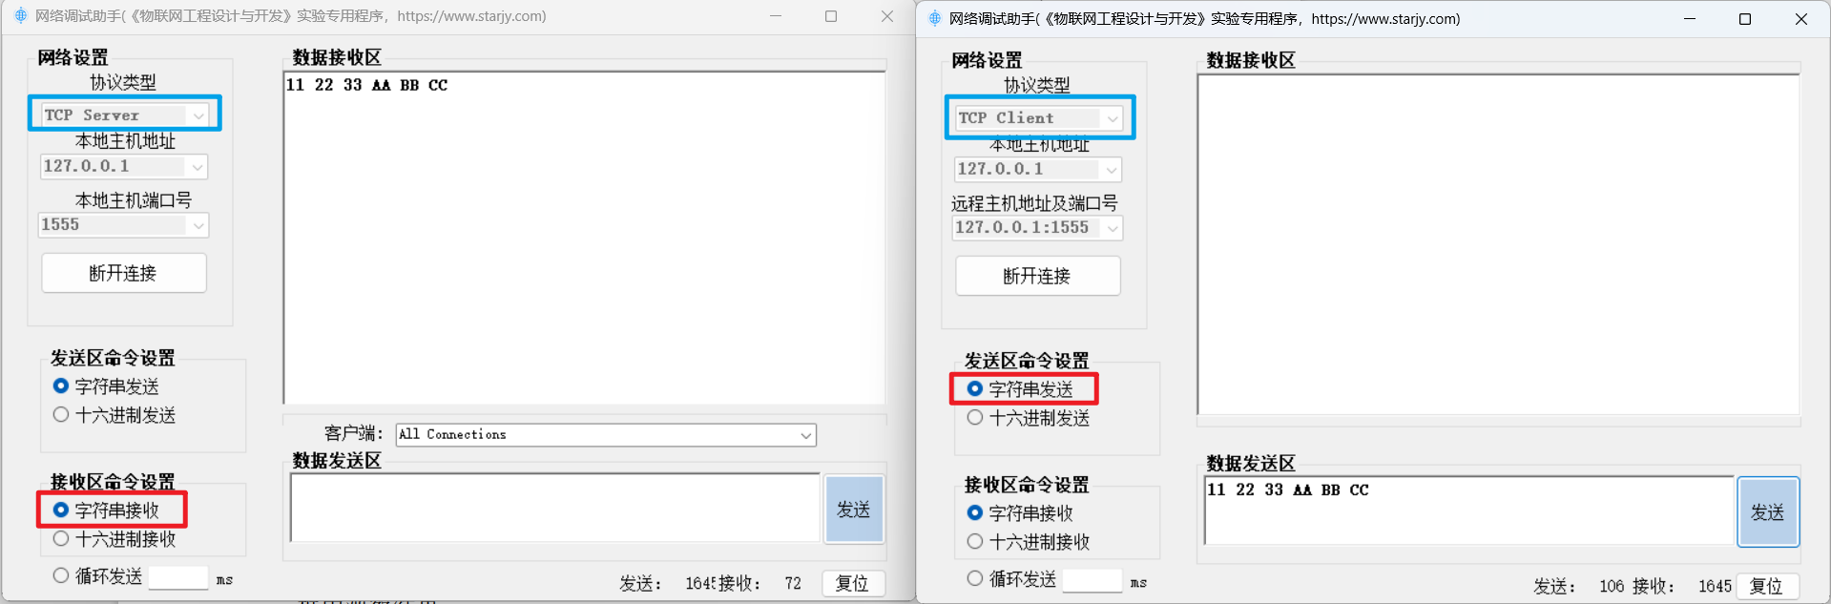

**图3.3.18**  调换后步骤（2）发送与接收

**图3.3.19**  调换后步骤（3）发送与接收

**图3.3.20**  调换后步骤（4）发送与接收

**图3.3.21**  调换后步骤（5）发送与接收

通过观察我们不难发现，在调换客户端的发送和接收之后，数据接收区的内容与表3-3-2完全相同。

（7）选择循环发送，周期填写 1000 毫秒，即 1 秒，这样使得输入框中输入 的数据每秒钟发送一次，注意在另外一个客户端界面中查看周期性接收的数据。如下图3.3.22所示。

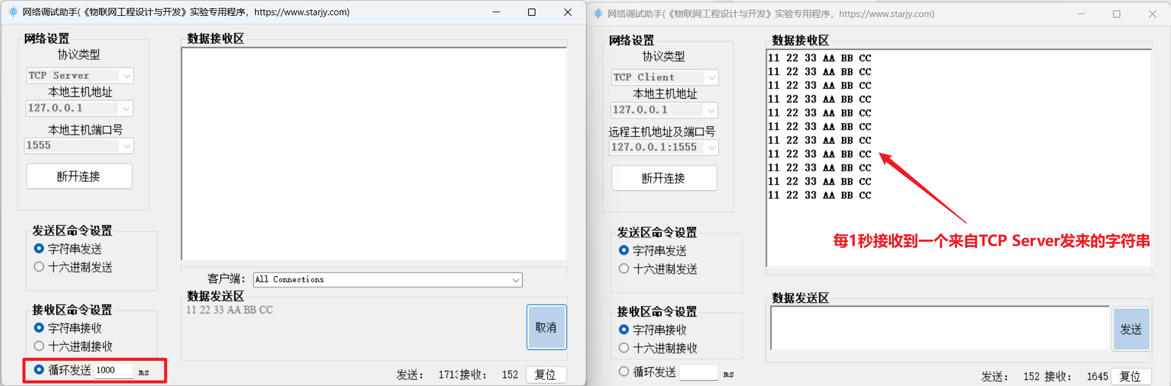

**图3.3.22**  选择循环发送

三、报告要求

1. 填写实验记录的表 3-3-1和表3-3-2

|  |  |  |
| --- | --- | --- |
| 实验步骤 | 操作是否成功 | 接收方“网络数据接收”框中显示内容 |
| （2） | 是 | 0123456789ABCDEF |
| （3） | 是 | 30 31 32 33 34 35 36 37 38 39 41 42 43 44 45 46 |
| （4） | 是 | 01 23 45 67 3F 3F 3F 3F |
| （5） | 是 | _#Eg���� |

**表3-3-1**  UDP 通信实验数据记录

|  |  |  |
| --- | --- | --- |
| 实验步骤 | 操作是否成功 | 接收方“网络数据接收”框中显示内容 |
| （2） | 是 | 11 22 33 AA BB CC |
| （3） | 是 | 31 31 20 32 32 20 33 33 20 41 41 20 42 42 20 43 43 |
| （4） | 是 | 01 02 03 3F 3F 3F |
| （5） | 是 | _ _ _��� |

**表3-3-2**  TCP 通信实验数据记录

2. 简述网络通信助手的作用

在构建物联网的过程中，网络通信助手允许用户发送查询命令到智能设备并接收其反馈数据，来确保智能设备与计算机之间的硬件通信正常。使用网络通信助手有助于测试硬件通信的通畅性，如果通信助手成功显示了接收到的数据，则表明硬件通信没有问题，为进一步的软件调试提供了基础。同时，当通信失败时，网络通信助手还能帮助分析原因并排除故障，是物联网软硬件调试不可或缺的辅助工具。在实验中，我们还能学习如何利用网络通信助手进行TCP和UDP协议的参数设置，掌握数据的发送和接收方法。

3. 解释 UDP 通信步骤（5）中所出现观察结果的原因

UDP通信步骤（5）中，发送方设置为“十六进制发送”，并在“数据发送”输入框中输入了内容“01 23 45 67 89 AB CD EF”，而接收方设置为“字符串接收”。在这种情况下，观察到的结果是接收方“网络数据接收”框中显示的内容是_#Eg����。我在下面总结了两个可能的原因。

* **原因1**

这里其实和串口助手的逻辑是相同的，网络通信助手会将读入的十六进制转换为十进制并对应相应的的ASCII码值来显示字符，我也在报告第6页打了红色标注，这里第一个字符的下划线其实是一个SOH（Start Of Header），但是最后的四个字符却出现了乱码。

因此我计算了“89”“AB”“CD”“EF”的十六进制到十进制的转换，分别为137、171、205、239，但是我们都知道ASCII码表的最大ASCII码值为127，那么这四个字符就不在ASCII码表可以表示的范围内，因此这里无法解析出这四个字符，就会被显示为乱码。

* **原因2**

出现这种情况的原因也可能与UDP协议的特性和字符串接收的设置有关。UDP协议是一种无连接的、不可靠的传输层协议，它不保证数据的顺序、完整性或可靠性。当发送十六进制数据时，如果数据包在传输过程中发生丢失或损坏，接收方可能无法正确解析数据。由于接收方设置为“字符串接收”，它可能期望接收到的是可打印的字符，而不是十六进制的数值。当接收到非预期格式的数据时，它可能会被显示为乱码。

因此，当发送十六进制数据而接收方设置为字符串接收时，由于UDP的不可靠性和接收方的预期格式不符，导致了接收到的数据无法正确显示，从而出现了乱码的观察结果。

**个人更偏向于原因1，因为TCP通信中也出现了乱码，我们都知道TCP协议是一种面向连接的、可靠的通信协议，而且出现乱码的位置也是非ASCII码表字符部分。**

4. 叙述实验中遇到的问题和解决方法

* **问题及解决方法1**

问题：这既是一个问题也是上一部分的原因之一，在UDP与TCP通信的步骤（5）中数据接收区都会出现乱码。

解决方法：通过将十六进制转换为十进制之后上网查找ASCII码表进行对照发现显示乱码的字符都是没有在存在于ASCII码表中的，数据格式不匹配因此接收方无法解析，就显示乱码。UDP通信还存在协议特性的问题。

* **问题及解决方法2**

问题： TCP通信建立连接时，客户端TCP Client无法成功连接到服务器TCP Server。

解决方法： 随后发现是服务器端没有正确监听指定的端口。检查服务器端发现没有正确设置并监听端口，同时还要确认客户端输入的服务器地址和端口号无误。如果客户端输入的服务器地址或端口号有误也会出现上述问题。

四、实验总结

本次网口通信助手实验的主要目的是熟悉网口调试助手的使用方法，理解网络通信的基本规则，并为计算机与传感设备网络通信的软硬件调试奠定基础。在实验过程中，了解了网口通信助手的具体功能，利用TCP和UDP协议进行网络通信的参数设置，并学会了使用网络通信助手进行数据发送和接收。

**UDP通信实验**，通过设置不同的发送和接收参数，观察了数据传输的结果。在实验步骤（5）中，我遇到了数据乱码的问题，根据我个人分析，这可能是由于发送的十六进制数据超出了ASCII码表的范围，导致接收方无法正确解析，从而显示为乱码。这让我意识到了在网络通信中数据格式匹配的重要性。对于UDP协议我们不得不考虑其特性，对于数据接收出错就必须要将UDP协议无连接和不可靠性的特点纳入思考。

**TCP通信实验**，实验步骤与UDP通信实验大致相同。同样地，我也遇到了数据乱码的问题，这进一步印证了之前的分析，因为TCP协议是一种面向连接的、可靠的通信协议。在TCP通信建立连接时，最开始发现客户端无法连接到服务器，通过检查发现是由于服务器端没有正确监听指定端口导致的，这是一个细节问题。

通过本次实验，我学会了使用网络通信助手，同时还复习了上学期计算机网络课程中学习的内容，即TCP和UDP两种协议的特点，并且在模拟通信中进行了应用。本次实验巩固了我的理论知识，提升了实践技能，为我日后的课程学习打下了一定的基础。